Министерство образования и науки Украины
Севастопольский национальный технический университет

Кафедра физики

Лабораторная работа № 8
«Определение отношения заряда электрона к его массе методом магнетрона»

Выполнил: студент
группы М-12
Банашко М.А.
Проверил: Леонтович А.Л.

Севастополь
2005

Цель: экспериментально определить удельный заряд электрона, рассмотреть поведение заряженной частицы в электрическом и магнитном полях.

Приборы и принадлежности: электронная лампа с цилиндрическим анодом, соленоид, амперметр на 1А, вольтметр, потенциометр, реостат, миллиамперметр с несколькими диапазонами измерения.
Таблица №1
I, A | 0 | 0,1 | 0,2 | 0,3 | 0,4 | 0,5 | 0,6 | 0,7 | 0,8
H, A/m | 0 | 500 | 1000 | 1500 | 2000 | 2500 | 3000 | 3500 | 4000
I_{a}, mA U₁=10B | 0,5 | 0,48 | 0,47 | 0,42 | 0,36 | 0,28 | 0,26 | 0,18 | 0,08
I_{a}, mA U₂=15B | 0,43 | 0,93 | 0,9 | 0,83 | 0,75 | 0,61 | 0,36 | 0,25 | 0,13
I_{a}, mA U₃=20B | 1,75 | 1,73 | 1,65 | 1,58 | 1,13 | 1 | 0,66 | 0,44 | 0,33
I_{a}, mA U₄=25B | 2,46 | 2,43 | 2,36 | 2,25 | 2,11 | 1,73 | 1,06 | 0,63 | 0,49

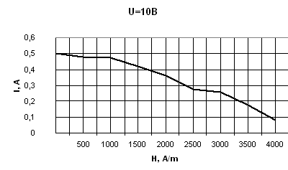
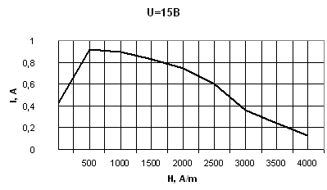
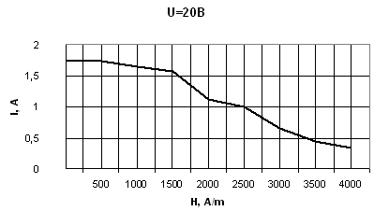
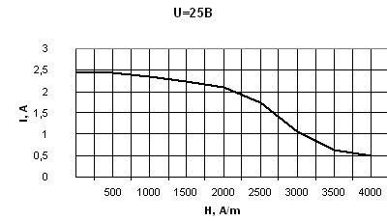
№ | H_{kp}, А/м | 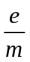, Кл/кг .10¹¹ | 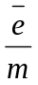, Кл/кг .10¹¹ | 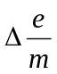, Кл/кг .10¹⁰ | 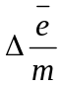, Кл/кг .10¹⁰ | , %
1 | 2500 | 0,81 | 1,17 | 3,6 | 3,4 | 29
2 | 3000 | 0,85 | 1,17 | 3,2 | 3,4 | 29
3 | 2500 | 1,62 | 1,17 | 4,5 | 3,4 | 29
4 | 3000 | 1,41 | 1,17 | 2,3 | 3,4 | 29
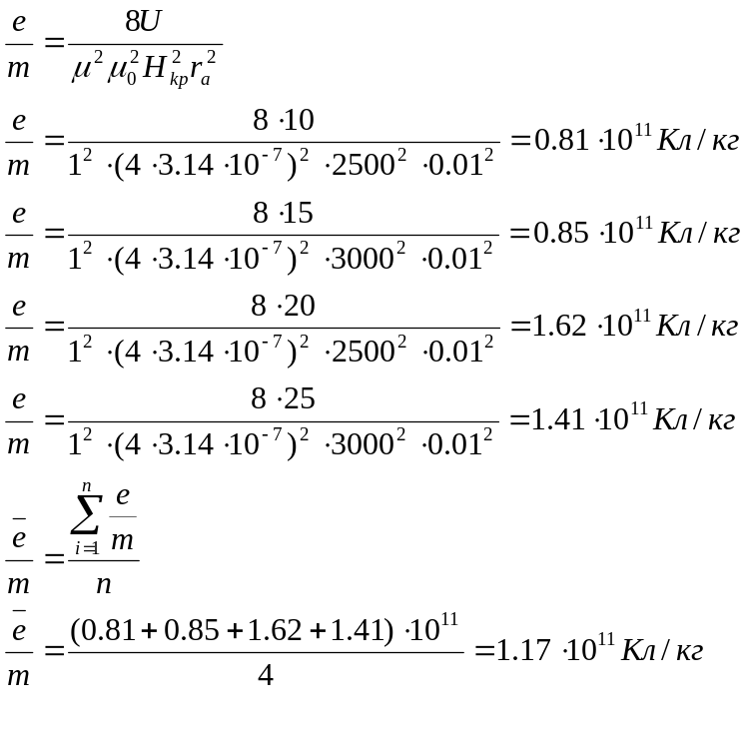

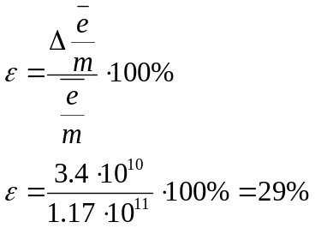

Вывод: в ходе данной лабораторной работы экспериментально определяли удельный заряд электрона и получили
